В начале текущей недели доллар начал укрепляться по отношению к рублю, рост составил валютной пары USDRUB на 1,8 % или ₽73,97 в 10:15 по мск по данным Московской биржи, а в 10:30 по мск курс увеличился до ₽74,07 и в 16:00 по мск доллар вырос до ₽75,21. Основной причиной роста в понедельник доллара, стала новость в которой Федеральная резервная система США 15 марта экстренно снизила ключевую процентную ставку на 1% и составила 0-0.25%. ФРС после дал информацию о своих действиях, причиной снижения ставки стало негативное влияние на экономику в стране из-за коронавируса.

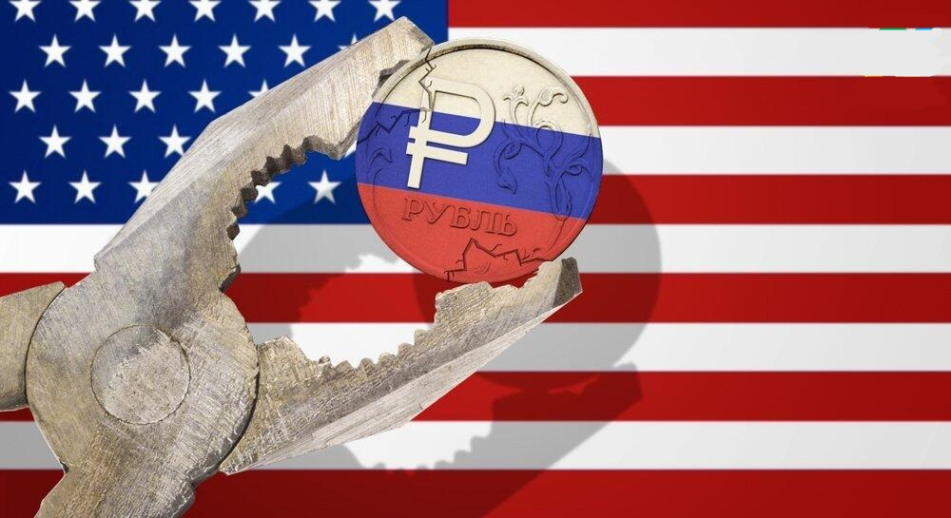

Стоит обратить внимание ,что последние снижение было всего 12 дней назад ,оно составило с 1,5-1,75% до 1-1,25%. В американском центральном банке заявили, что ключевую ставку будут держать на нулевом уровне, до того момента пока экономика не стабилизируется после последних событий и не достигнет своих целей по ценовой стабильности и занятности.

Аналитики компании Капитал Финанс прокомментировали как повлияет снижение ставки ФРС США ,к примеру положительное влияние оказывает снижение ставки на высокодоходные активы ,но с другой сторону это показывает всю серьезность ситуации в США ,а так же в мире и стоит отметить такой шаг со стороны ФРС, говорит о реальной угрозе рецессии . Дополнительным ростом доллара стал высокий спрос сохраняющейся из-за сильной волатильности на мировых торговых площадках.

Сегодня 17 марта рубль укрепился на 0,98% до ₽73,90 за доллар на фоне коррекции нефти. Дополнительным фактором роста национальной валюты стала публикация ЦБ РФ информации, из которой следует что Центральный банк России ,продолжит обеспечение рублевой и валютной ликвидностью на рынке.

Если количество смертей из за коронавируса продолжит увеличиваться как и заражаемость , нефть продолжит падение до конца текущего месяца , в связи с этим если USDRUB пробьет отметку ₽76.00 , в таком случае будет пробит исторический максимум февраля 2016 года ,после этого стоит ожидать продолжения роста до ₽79.00 за доллар.

Если у вас возникли вопросы ,что ждет в дальнейшем национальную валюты и как ее рост повлияет на внутреннею экономику России ,свяжитесь с нашими финансовыми экспертами Капитал Финанс ,которые предоставят для вас важную информацию. Желаем вам успехов!